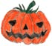
LA BIBLIOTECA DI HALLOWEEN

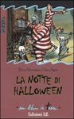 Halloween dei piccoli
Letture 3-6 anni

Alla festa di Halloween / Christel Desmoinaux ; traduzione di Simonetta Enrico. - San Dorligo della Valle : Emme, [2004]. - 42 p. : ill. ; 18 cm.
La nonna racconta a Marcellina che cos'è la festa di Halloween e le insegna a travestirsi e a fare la 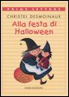tradizionale torta di zucca!

Carlo festeggia Halloween / una storia di Gerlinde Wiencirz ; illustrata da Giuliano Lunelli ; traduzione di Enrica Frescobaldi. - Pordenone : Nord-Sud, 2001. - 1 v. : ill. ; 30 cm.
L'orsacchiotto Carlo vuole festeggiare Halloween alla grande, ma riuscirà a farlo solo grazie ai suoi generosi e simpatici amici.

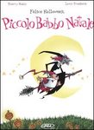Felice Halloween, piccolo Babbo Natale / Thierry Robin, Lewis Trondheim. - [Milano] : BD, 2001.

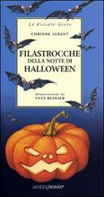
Filastrocche della notte di Halloween / Corinne Albaut ; illustrazioni di Yves Besnier ; traduzione e adattamento di Anna Bergna. - Milano : Motta Junior, 2000. - 61 p. : ill. ; 19 cm.

Attenti alle streghe, agli orchi, ai lupi mannari! Nella notte dei misteri se ne vedono dappertutto torcere le budella e seminare tremarella...

Halloween all'asilo / una storia di Ulrich Karger ; illustrata da Uli Waas ; e tradotta da Alessandra Valtieri. - [Pordenone] : Nord-Sud, 2002. – 14 c. : in gran parte ill. ; 30 cm.
È una settimana che i bambini tagliano, dipingono e incollano.
Per questa sera dev'essere tutto pronto.
In giro ci sono scope, penneli, barattoli di tempera rossa per il contorno degli occhi... Occhi rossi? Davvero strano!
È cos'è quella buffa, grossa testa arancione?
Per i piccoli lettori ecco una festa di Halloween con… sorpresa!

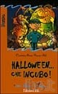 Halloween... che incubo! / Christine Féret-Fleury, Pef. - San Dorligo della Valle : EL, 2001. - [16] c. : ill. ; 18 cm. ((Trad. di Maria Vidale
A qualcuno la festa di Halloween non piace. Per il protagonista di questa storia, più che una festa, Halloween è un incubo! Età di lettura: dai 5 anni.

Hazel's healthy Halloween / illustrated by Kathryn Meyrick. - [S.l.] : Child's Play International, 1988. - [32] p. : ill. ; 27 cm. 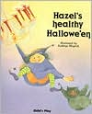

La notte di Halloween / scritto da Erica Silverman ; illustrato da Jon Agee. - San Dorligo della Valle : EL, [2002]. - 20 c. : ill. ; 18 cm. ((Trad. di Francesca Novajra.
La notte di Halloween fantasmi e vampiri si danno alla pazza gioia…

